中注协行业管理信息系统报名操作流程

一、登录官网
中国注册会计师协会（以下简称中注协）官网，点击进入“行业管理信息系统”
中注协“行业管理信息系统”官网：https://cmis.cicpa.org.cn/#/login
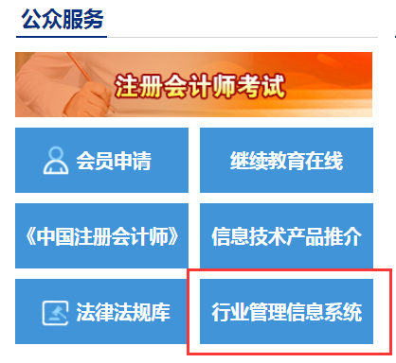
二、登录行业管理信息系统
1.请选择“会计师事务所”登录
2.帐号为：会计师事务所编号
三、进入系统报名
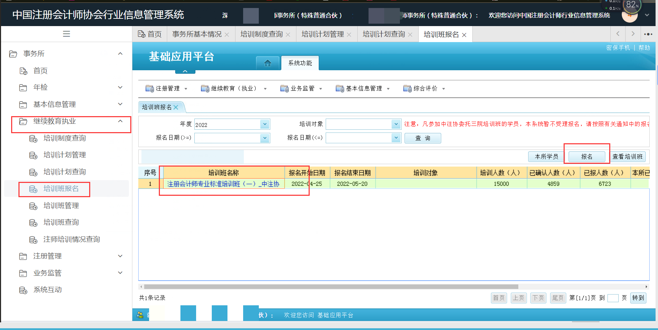
1.进入系统后选择“继续教育执业”中的“培训班报名”，选中要报名的培训班后，点击“报名”
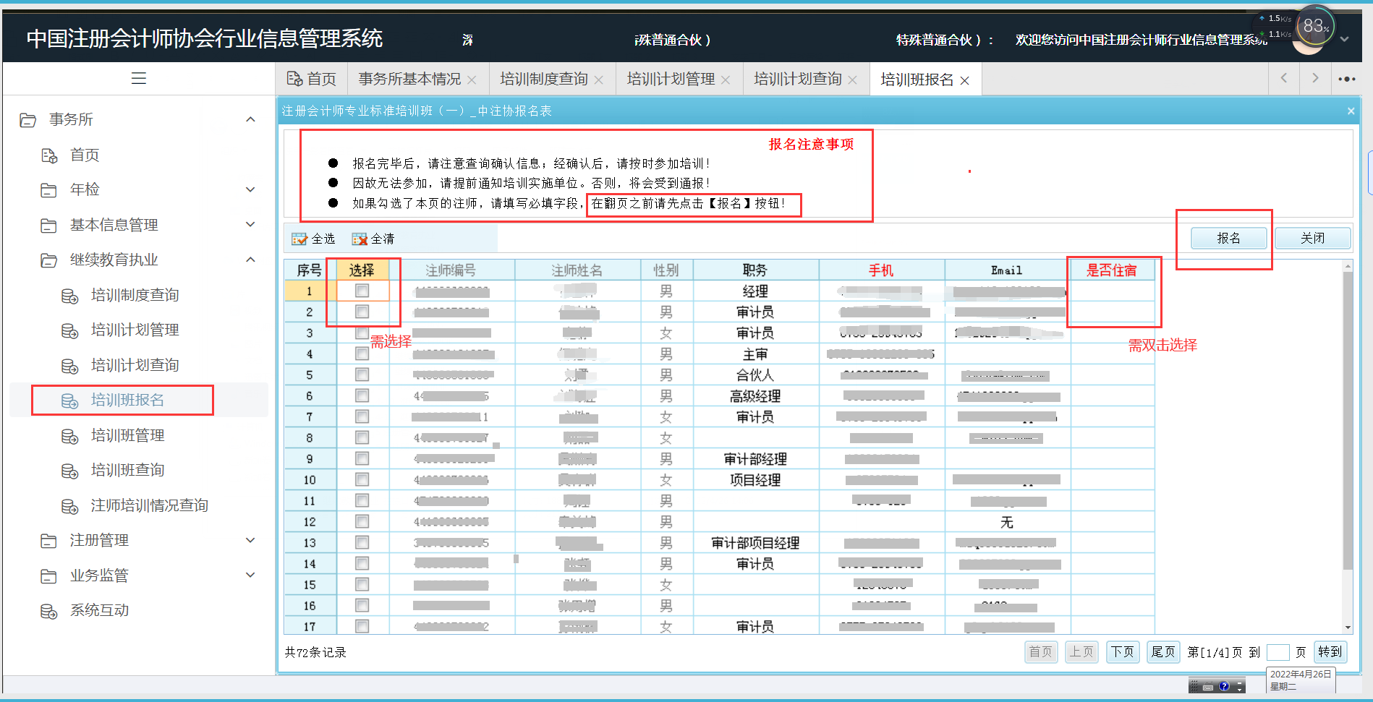
2.选择要参加培训的注册会计师进行报名
3.注意事项
进入行业管理信息系统后页面无法显示内容的，浏览器可设置成“极速模式”
